Oefeningen

Rekenkundige Operatoren

Ga in je browser naar de volgende website  <https://dotnetfiddle.net/>

En los de onderstaande oefeningen op:

# **Oefening toekenningsoperator = (assignment operator = )** Declareer een variabele met naam getal en ken de waarde 3 toe via de toekenningsoperator (=). Schrijf de waarde van getal naar de Console via Console.WriteLine(getal) ;

# **Oefening optellingsoperator +** tel bij de waarde van de variable getal (uit vorige oefening) de waarde 2 op via de optellingsoperator(+) en schrijf de waarde van getal naar de Console

# **Oefening aftrekkingsoperator -** trek van de waarde van de variable getal (uit vorige oefening) de waarde 3 af via de aftrekkingsoperator(-) en schrijf de waarde van getal naar de Console

# **Oefening vermenigvuldigingsoperator \***

# Zet de waarde van getal terug op 2 via de toekenningsoperator (zie oef 1) vermenigvuldig de waarde van de variable getal de waarde 3 via de vermenigvuldigingssoperator(*) en schrijf de waarde van getal naar de Console

# **Oefening delingsoperator /** deel de waarde van de variable getal (uit vorige oefening) door de waarde 2 via de delingsoperator(/) en schrijf de waarde van getal naar de Console

# **Oefening incrementeringsoperator ++**

# Zet de waarde van getal terug op 2 via de toekenningsoperator (zie oef 1) incrementeer de waarde van de variable getal via de incrementeringsoperator (++) en schrijf de waarde van getal naar de Console

# **Oefening decrementeringsoperator --** decrementeer de variable getal (uit vorige oefening) via de decrementeringsoperator (--) en schrijf de waarde van getal naar de Console

# **Oefening verschil incrementeringsoperator ++ als post en prefix** Voer de volgende code uit en verklaar de waarden van c en d

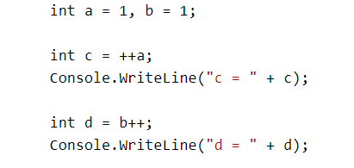

# **Oefening decrementeringsoperator -- als post en prefix** Voer de volgende code uit en verklaar de waarden van c en d

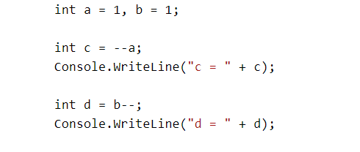

# **Oefening voorrangregels operatoren. Verklaar het verschil tussen c en d**

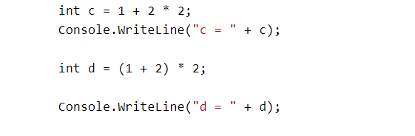

# **Oefening modulus operator (%).** Bereken de rest bij deling via de modulo operator (%) van

# 5 door 2 8 door 3 6 door 3 en schrijf de 3 resultaten naar de Console.